Inhaltsverzeichnis
Abkürzungen 3
Fallback Möglichkeit für SCCM Rollen (MP, DP, SUP, SMP) 3
Quellen 3
Standardwerte 4
Tabellen 4
Von Michael 03.06.2026 5
Mit Michael 29.05.2026 5
Von Michael am 06.05.2026 6
Vorbereitung: BG aufsplitten 6
Vorbereitung: BY aufsplitten 6
Auswertung / Sichtprüfung 7
Auswertung / Overlapping Test 7
Mein Ansatz geht über den Client. 7
Vorgehen bei Auswertung 8
Ablaufplan – Kette generell 9
Ablaufplan – Kette intern 10
Fazit 10
Verbesserungsvorschläge / Findings 11
Die BG-Namen sollten vereinheitlicht werden: 11
Boundary muss korrigiert werden 11
Falscher DisplayName – ip unvollständig 11
Falscher DisplayName – ip gibt es nicht 11
Aufbau SCCM 12
Default Boundary Group (DBG) 12
Boundary Group (BG) 12
Site System Server 12
Boundary (BY) 12
Client 13
Server und Client 13
Server und GB 13
Client und Fallback 13

Abkürzungen

SCCM | SMS (alte Bezeichnung) oder  Configuration-Manager (aktuelle Bezeichnung)
BY | Boundary
BG | Boundary-Group
MP | Management Point | Kommunikation mit der Site (Policy, Inventory, Status)
DP | Distribution Point | Softwarepakete, Updates, Betriebssystem-Images
SUP | Software Update Point für Windows Update | Windows Update / Patch-Verwaltung
SMP | State Migration Point | Benutzerzustandsdaten bei OSD (z.B. USMT)
 | Default-Site-Boundary-Group | Es gibt immer eine Default-Site-Boundary-Group, die automatisch als Fallback für alle Boundary Groups gilt – ohne dass man sie explizit als Nachbar eintragen muss.

Fallback Möglichkeit für SCCM Rollen (MP, DP, SUP, SMP)
Folgende Werte sind möglich
-1 | Kein Fallback defiiert- nicht konfiguriert
0 Minuten | Sofortige Fallback – kein Warten
> 0 Minuten | Client findet in seiner Boundary Group keinen MP, DP, SUP, SMP  Er wartet z.B. 120 Minuten  Danach darf er den Dienst der Nachbar-Boundary-Group nutzen

Eine Nachbar BG wird über Relationship definiert.

Quellen
Suchen von Websiteressourcen - Configuration Manager | Microsoft Learn

Standardwerte

SCCM-Server | PWBRNSCM001.cslg1.cslg.net  Site CS2
SiteCode | CS2  Scheint der Einzige zu sein.
BoundaryType | 0 = IP subnet  1 = Active Directory site  2 = IPv6 prefix  3 = IP address range  4 = VPN

Tabellen

BY | CSL hat 1.290 BY  (0) IP subnet =733  (3) IP address range = 557
BG | CSL hat 108 BG  SiteSystemCount = Anzahl der Site-Server  MemberCount = Anzahl der Boundaries
BG | Shared – scheinbar kein ofizieller Parameter???????  Eine Shared Boundary Group ist nicht nur für einen einzigen Standort oder ein einzelnes Szenario gedacht, sondern wird von mehreren Sites oder mehreren Client-Gruppen gemeinsam genutzt.  Typischer Use Case:  Zentrale Rechenzentrums-Boundary-Gruppen, über die viele verschiedene Außenstandorte denselben DP/MP nutzen, oder generische VPN-/Remote-Boundary-Gruppen, die von vielen Clients gemeinsam verwendet werden
Boundary  Group  Systems | BoundaryGroupSystems  GroupID = 16777218  ServerNALPath =  ["Display=\\pwmbrsdp002.cslg1.cslg.net\"]MSWNET:["SMS_SITE=CS2"]\\pwmbrsdp002.cslg1.cslg.net\  SiteCode = CS2  Flags = 0 (es wurde kein Flag gesetzt, immer null)
ByType | "BoundaryType","BoundaryTypeName"  "0","IP subnet"  "1","Active Directory site"  "2","IPv6 prefix"  "3","IP address range"  "4","VPN"

Von Michael 03.06.2026
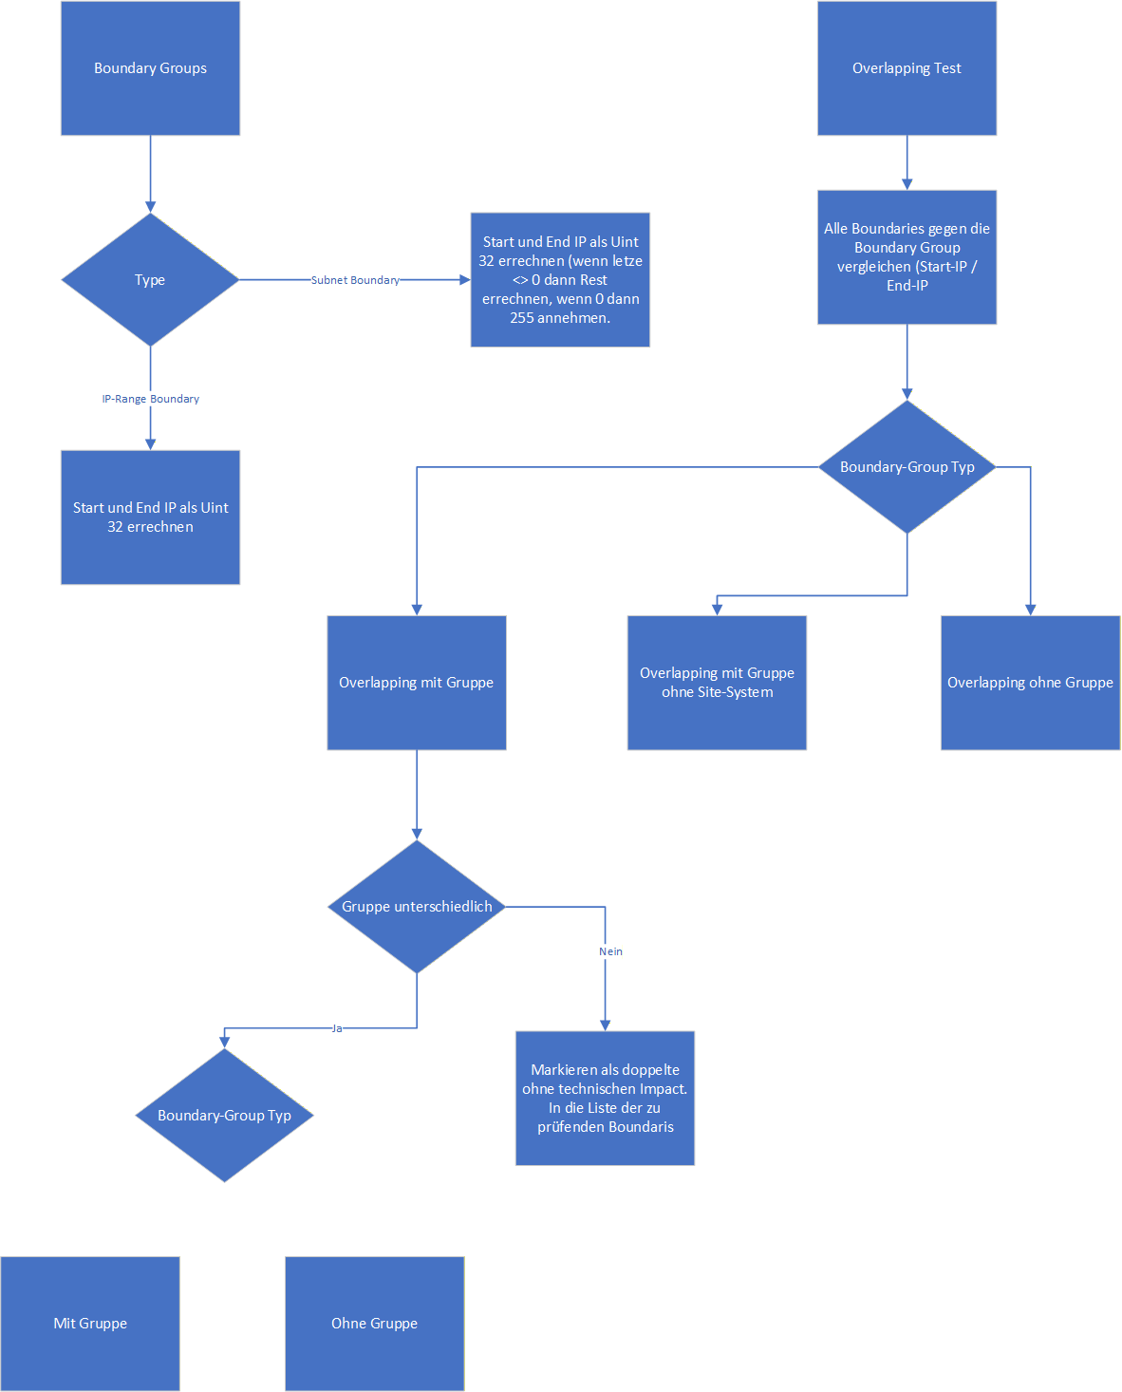

Mit Michael 29.05.2026
Welche BG hat welche Server?
Gibt es BG ohne Server?

Von Michael am 06.05.2026
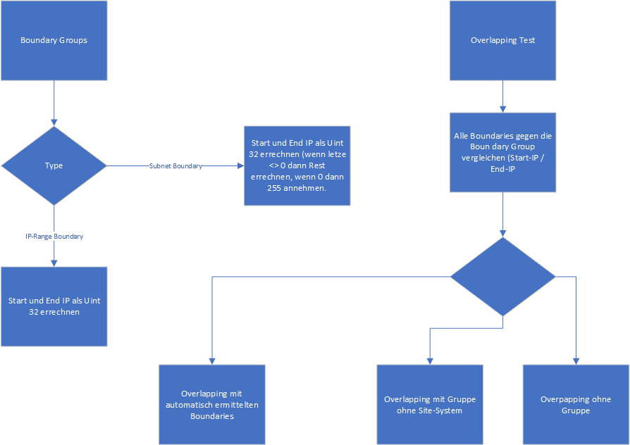

Vorbereitung: BG aufsplitten
Doing | Tabelle
BG beinhalten nur Namen  BG fassen mehrere BY zusammen  Wir haben 108 BG | BoundaryGroup  BG

Vorbereitung: BY aufsplitten
Doing | Tabelle
BY beinhalten IP-Subnets  und/oder IP-Range.  BY aufsplitten in IP-Range und IP-Subnet  Wir haben 1.290 BY | All_Boundaries_ip_int_range  By_ip_int_range  ByType=0 (IP subnet) hat 733 Einträge  ByType=3 (ip Range) hat 557 Einträge
IP-Subnet (ByType=0)  Aufteilen in Start-IP und End-IP - Umwandeln in Int32 | By_ip_int_range  ByType=0
IP-Range (ByType=3)  Aufteilen in Start-IP und End-IP - Umwandeln in Int32 | By_ip_int_range  ByType=3

Auswertung / Sichtprüfung
- Wurden alle „ipRangeStart“, „intRangeStart“, „ipRangeEnde“, „intRangeEnde“ gesetzt?
  - 1 Finding
  - Siehe „Boundary muss korrigiert werden“
- Sind Displaynames fehlerhaft?
  - 8 Findings
  - Siehe „Falscher DisplayName – ip unvollständig“
  - Siehe „Falscher DisplayName – ip gibt es nicht“
- Sind Displayname mit IP-Adressen oder IP-Range kompatibel zu Value?
  - Abgleich „DisplayName“ gegen „Value“
    - „Match_BY_DN_IP_Range_Mask“
  - Abgleich "ipAusDisplayName", "ipMaskeAusDN", "intAusDisplayName" gegen "Value"
  - Abgleich "Value" gegen "ipRangeStart", "intRangeStart", "ipRangeEnde", "intRangeEnde"

Auswertung / Overlapping Test
Gegenüberstellung der BY gegen BG
Jeweils für Start-IP und End-IP
Auswertung: Overlapping mit automatisch ermittelten BY
Auswertung: Overlapping mit BG ohne Site-System
Auswertung: Overlapping ohne BG

Mein Ansatz geht über den Client.
Der Client fordert die Konfiguration (DP, MP, SUP) beim SCCM an seinem Standort an. Wenn im SCCM überlappende Boundaries und Boundary-Groups definiert wurden, dann bekommt der Client mehrere SCCM-Server zur Auswahl und sucht sich zufällig einen SCCM-Server aus. Somit nutzt er mal den richtigen SCCM-Server und mal einen falschen SCCM-Server.
Technisch gesehen nutzt der Client den SCCM-Prozess „Dienstspeicherort“ (Service Location).
Dieses Verhalten wird in der Literatur wie folgt beschrieben:
- „Der Client wählt den falschen Management Point / Distribution Point“ oder
- „der Client springt zwischen DPs/MPs aufgrund von überlappenden Boundaries“ oder
- „inkonsistentes Boundary‑/Boundary‑Group‑Verhalten bei der Standortressourcen-Suche“ oder
- „Nicht-deterministisches DP/MP/SUP-Auswahlverhalten durch überlappende Boundaries bzw. falsch konfigurierte Boundary-Gruppen“ oder kurz
- Boundary-Lotto

Vorgehen bei Auswertung
Übersicht: Welcher Client bekommt welche SCCM-Server zugewiesen?
Wieviel SCCM-Server sind „normal“?
Welcher Client bekommt zu viele SCCM-Server zugewiesen?
Welcher Client hat ab und an Probleme?

Übersicht: Standorte Client/SCCM
Sichtprüfung

Ablaufplan – Kette generell
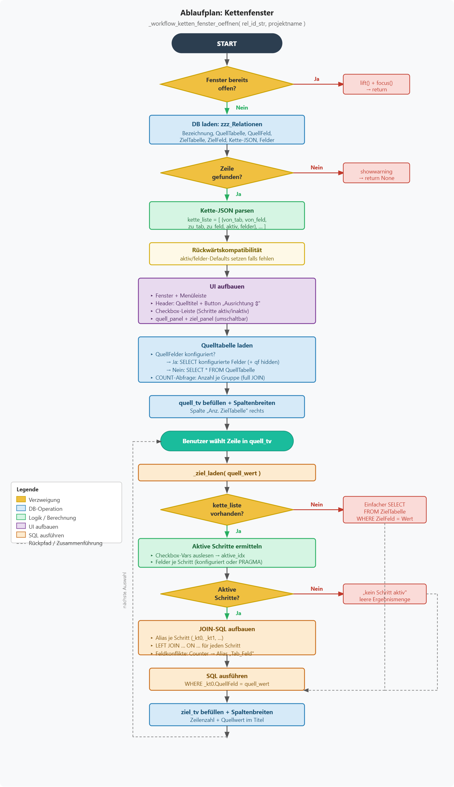

Ablaufplan – Kette intern
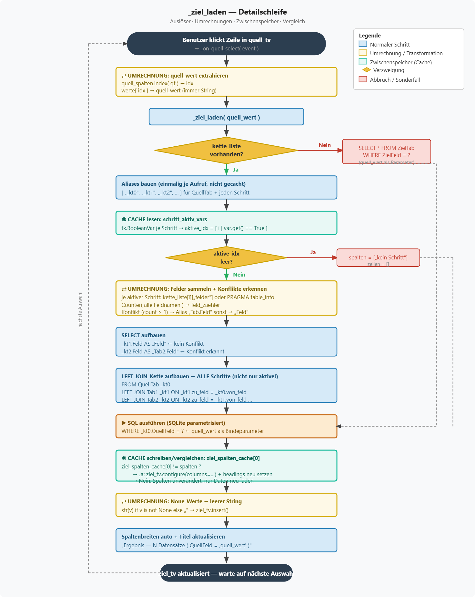

Fazit
Boundary muss korrigiert werden | 1x | Auswirkung prüfen
Falscher DisplayName | 2x | Kein Auswirkung

Verbesserungsvorschläge / Findings

Die BG-Namen sollten vereinheitlicht werden:
EU
AP
AP – China
AP – Australia

Der Shared-Parameter sollte gepflegt werden.

Boundary muss korrigiert werden
Tabelle: By_ip_int_range
Feld „ipRangeStart“ = none
DisplayName / Value | Fehler Beschreibung
APAUBMW - 172.23.122.0/23 - bmw_wlc_d_3122  172.23.122.1-172.21.123.254 | Die Start-IP ist höher als die End-IP

Falscher DisplayName – ip unvollständig
Tabelle: By_ip_int_range
Feld „intAusDisplaName“ = none
DisplayName | Fehler Beschreibung
APAUBMW - 172.23.124/24 – Melbourne | IP unvollständig
APAUBMW - 172.23.66/24 - Melbourne | IP unvollständig
EU - Germany - Marburg MBRPROD Domain 10.226.84 Client Network | IP unvollständig
NAUSKAN - 10.200.63.x - VLAN63 | IP unvollständig
APAUBMW - 172.23.67/254 - Melbourne | IP unvollständig
Marburg 10.226.70 | IP unvollständig
Liverpool Globalnet Wifi 10.143.153 | IP unvollständig

Falscher DisplayName – ip gibt es nicht
Tabelle: By_ip_int_range
Feld „intAusDisplaName“ = none
DisplayName | Fehler Beschreibung
APCNSHG - 172.17.320.32/27 - shg_dmz | IP gibt es nicht
EUDEMBR - 10.266.100.0 - Server Network 100 | IP gibt es nicht

Aufbau SCCM

Default Boundary Group (DBG)
Jede Primary Site bekommt automatisch eine Default Boundary Group als Auffangnetz.
- Pro Primary Site gibt es genau eine Default Boundary Group
  - automatisch von SCCM angelegt und nicht löschbar.
- In einer Umgebung mit drei Primary Sites gibt es also
  - drei Default Boundary Groups
  - eine DBG pro Site.

Boundary Group (BG)
Eine Boundary Group wird manuell erstellt:
- mit Boundaries (Netzwerkbereichen) befüllt
- und wird mit Site System Servern verknüpft.

Site System Server
- DP (Distribution Point)
  - Stellt Content bereit (Software, Updates, OS-Images)
  - Client lädt Content immer vom nächstgelegenen DP
- MP (Management Point)
  - Hauptkommunikationsschnittstelle zwischen Client und Site
  - Liefert Policy an den Client
  - Nimmt Inventardaten und Statusmeldungen entgegen
- SUP (Software Update Point)
  - Stellt Windows Updates und Microsoft Updates bereit
  - Verbindet SCCM mit WSUS
- SMP (State Migration Point)
  - Sichert und stellt Benutzerzustandsdaten bei OS-Deployments wieder her
  - Arbeitet zusammen mit USMT (User State Migration Tool)
- FSP (Fallback Status Point)
  - Nimmt Statusmeldungen von Clients entgegen
  - Auch wenn der Client noch keinen MP gefunden hat
- RSP (Reporting Services Point)
  - Verbindet SCCM mit SQL Server Reporting Services
  - Ermöglicht detaillierte Reports aus der Konsole

Boundary (BY)
Eine Boundary ist ein IP-Netzwerk-Bereich
Eine BY gehört zu einer BG

Client
Ein Client bekommt automatisch eine IP-Adresse zugewiesen
- sofern die IP einer BY zugeordnet werden kann,
  - wird der Client der dazugehörenden BG zugeordnet.
- Ein Client landet genau in der BG, wo seine IP-Adresse hinpasst.
- Wenn der Client keine passende BY findet,
  - wird der Client der DBG zugewiesen.

Server und Client
Ein Client kommuniziert immer mit den Servern seiner Boundary Group.
- Der MP liefert dem Client seine Policy und nimmt Inventardaten entgegen.
- Der DP liefert dem Client den Content (Software, Updates, Images).
- Der SUP liefert dem Client die Windows Updates.
- Der SMP sichert und stellt den Benutzerzustand bei OS-Deployments wieder her.

Server und GB
Server werden einer Boundary Group manuell zugewiesen.
- Ein Server kann mehreren Boundary Groups zugewiesen sein.
- Ein Client wählt automatisch den nächstgelegenen verfügbaren Server.

Client und Fallback
Ist kein Server in der eigenen Boundary Group verfügbar, greift der Fallback.
- Nach der konfigurierten Fallback-Zeit weicht der Client auf die Nachbar-Boundary-Group aus.
- Als letztes Mittel greift die Default Boundary Group.

